

Простой коллаж из фото в фотошопе CS5
Ольга Коновалова 2014-08-25

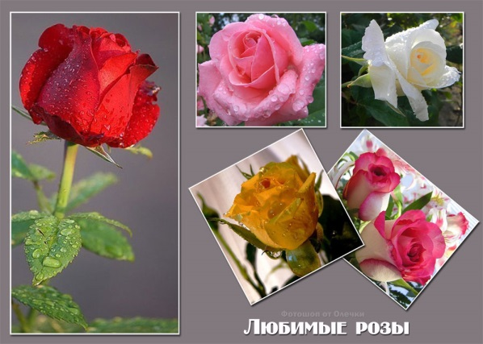Простой коллаж из фото в фотошопе CS5. Урок Фотошопа
Доброе время суток, друзья!
По просьбе читательницы, хоть и с задержкой, предлагаю вам научиться сделать простой коллаж из нескольких фотографий в программе фотошоп cs5.
Пять фотографий чудесных роз попробуем разместить на одном фоне.
Для этого создаем новый документ. Теперь, когда вы уже знакомы с программой Фотошоп, путь буду прописывать коротко. Меню — Файл — Создать…
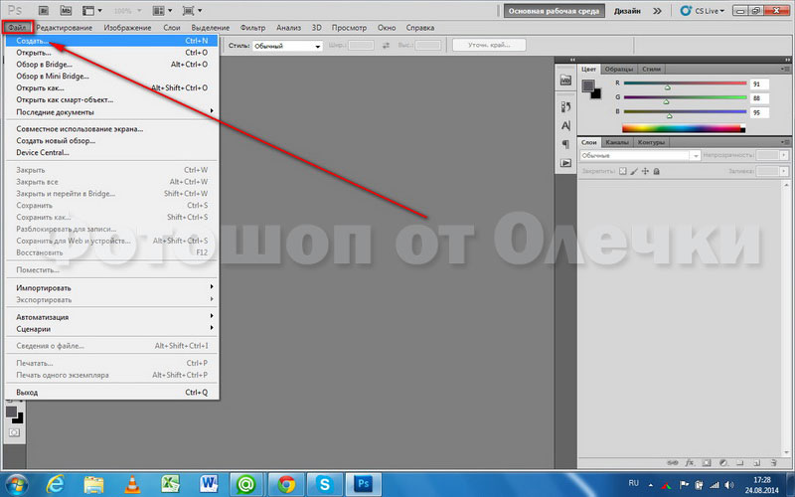
Открывается окно с параметрами нового документа. Их задают самостоятельно. У меня открылись параметры последнего документа, с которым я работала, я их и оставила. В процессе создания коллажа я предпочитаю большие размеры, поэтому эти мне вполне подошли. С такими размерами мелкие детали, используемые в работе, видны хорошо.
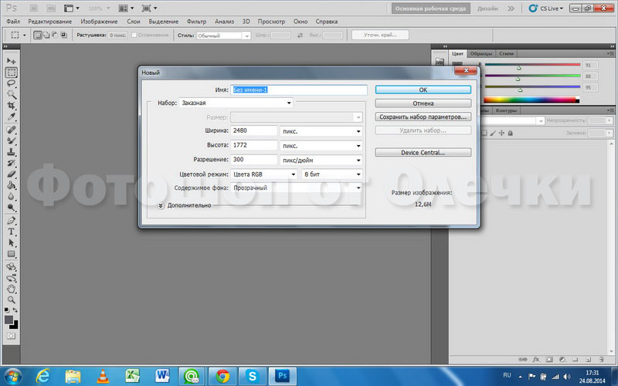
Сразу же прописываем имя нового документа «Простой коллаж из фото». Так будет называться рабочий файл в формате PSD, который мы сохраним позже. И жмем на кнопку ОК.
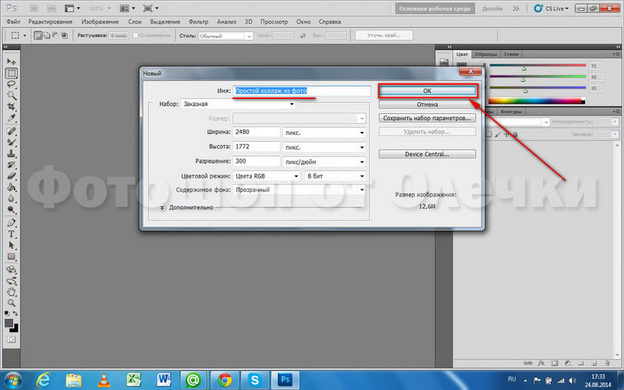
В палитре слоев появляется слой 0, который я сразу переименовала в основу коллажа. Основа и станет в последствие фоном коллажа.
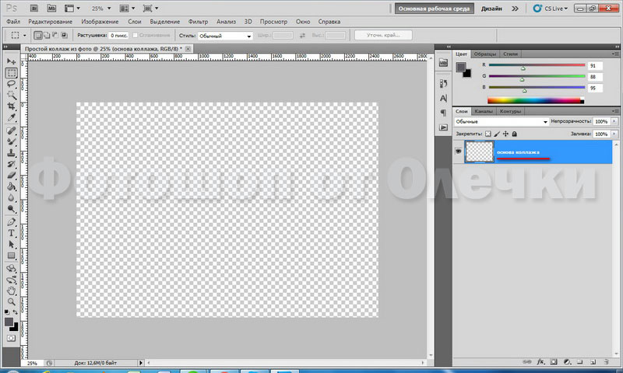
Создаем дополнительный слой. Для этого жмем на иконку «Создать новый слой» в правом нижнем углу палитры слоев. На новый слой мы вставим первую фотографию.
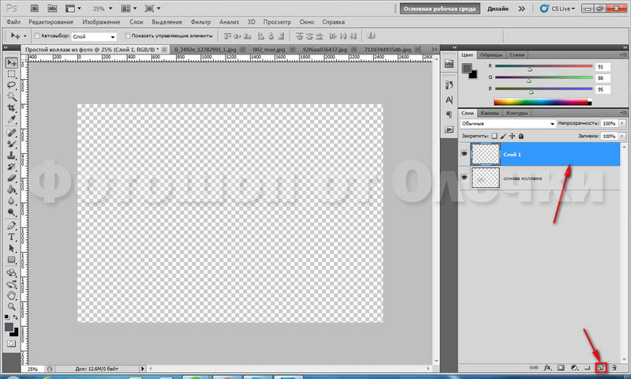
Но для этого мы должны открыть в программе подготовленные фото. Напоминаю: Файл — Открыть — Найти нужную папку с фотографиями — Выделить нужные фотографии — Кнопка ОТКРЫТЬ.
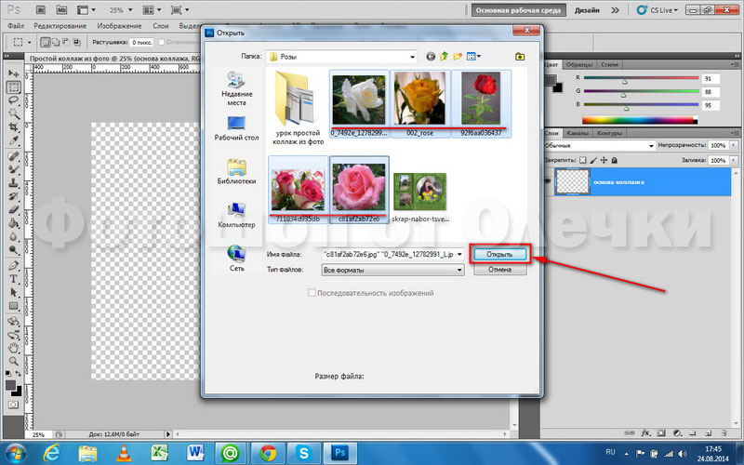
После этих действий выбранные фото разместятся в Панели вкладок.
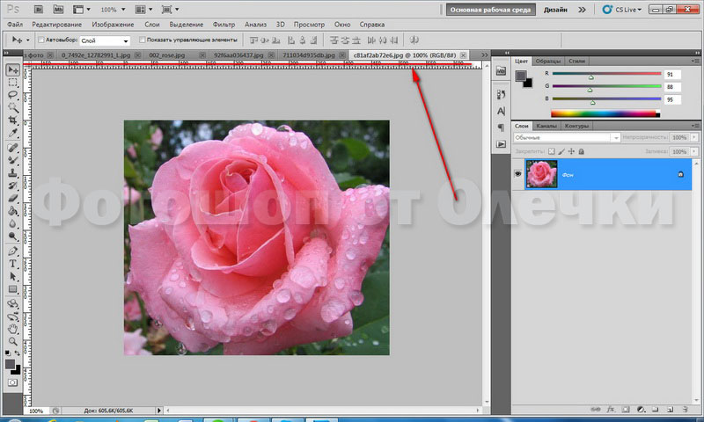
Теперь скопируем все фотографии на новый документ. В моем случае это «Простой коллаж из фото». Напоминаю коротко, как это сделать: Меню — Выделение — Все.
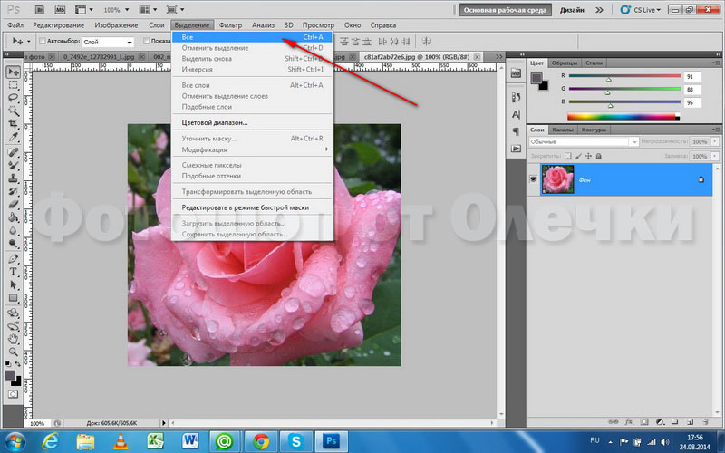
Фотография выделилась прерывистыми линиями.
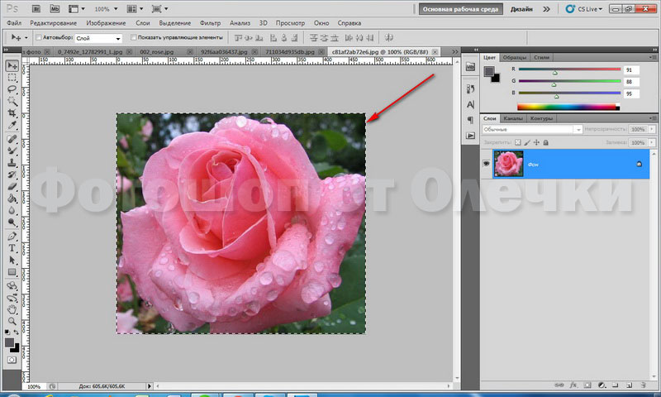
Я копирую классическим способом, для этого идем в Меню — Редактирование — Скопировать.
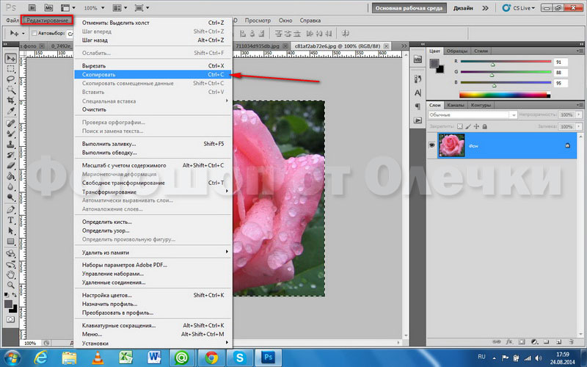
Переходим на вкладку «Простой коллаж их фото» становимся на Слой 1. Меню — Редактирование — Вставить. После выполненных действий на слое 1 появляется копируемая фотография.
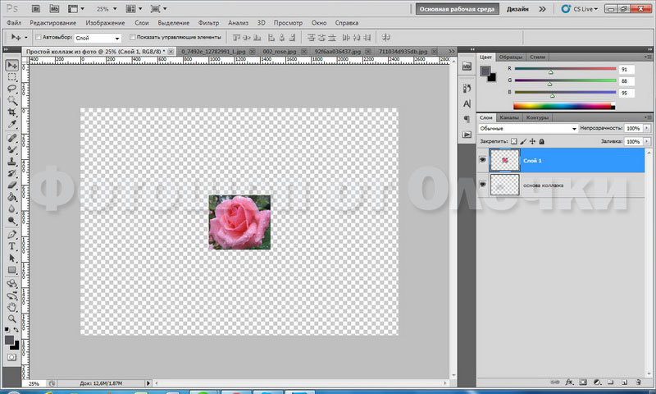
Точно такими же действиями копируем вторую фотографию. Она скопируется на слой 2, и его специально создавать не надо. Он появится автоматически.
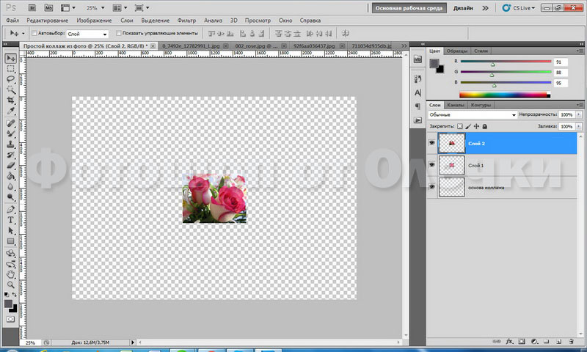
В первом случае с первым фото, я забыла напомнить, что после того, как фотография скопируется на основной документ, можете смело закрывать ненужные вкладки. Как это сделать видно на нижнем скриншоте.
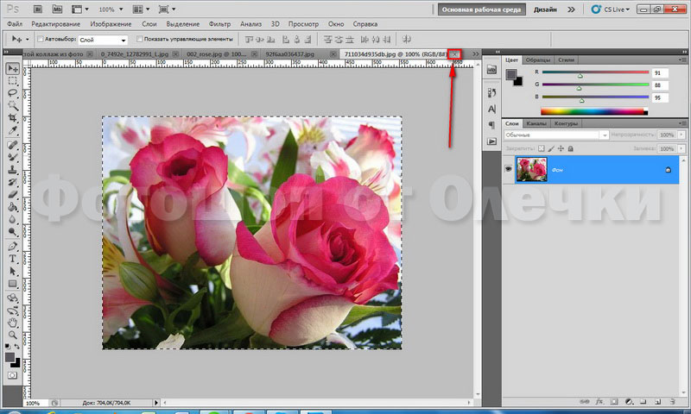
Все тем же способом Скопировать — Вставить переносим остальные фото на документ, где создается коллаж.
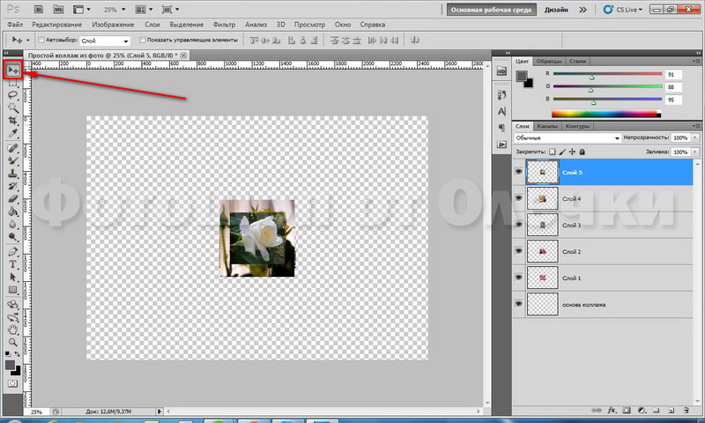
Прежде чем расставить фотографии на коллаже я бы порекомендовала переименовать слои, чтобы было легче работать. Напоминаю о том, как это сделать: переходим на нужный слой, он становится активным (он станет синим), жмем по нему правой кнопкой мыши и на дополнительной вкладке ищем ПАРАМЕТРЫ СЛОЯ, и жмем на фразу левой кнопкой 1 раз. У вас снова появится дополнительное окно, где вы Слой 3, как в моем случае, переименовываете в Вертикальное фото красная роза.
Как расставить их на своем коллаже я подумала заранее, хотя вы можете воспользоваться уже готовыми шаблонами-эскизами. Такой эскиз называется скетч, и вы часто можете встретить это название в уроках по созданию коллажей и скрапбукинга.
Скетчи можно найти и скачать в интернете, но я буду размещать свои фотографии самостоятельно без предварительной схемы.
Для перемещения фотографий активируем инструмент ПЕРЕМЕЩЕНИЕ, он самый верхний в панели инструментов, и его видно на этом скриншоте. Слой Вертикальное фото красная роза я переместила влево.
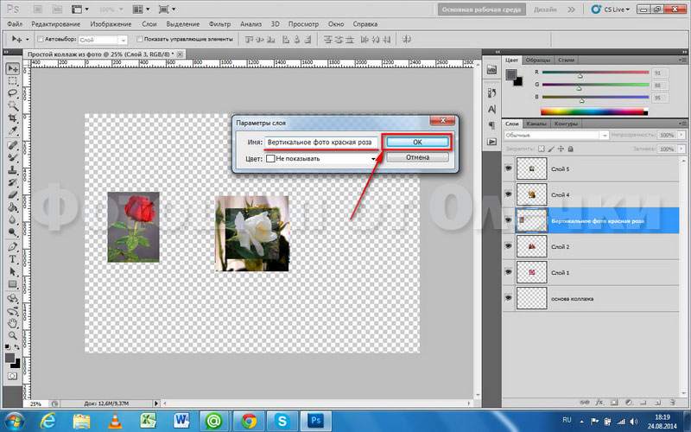
Позже для удобства я переименовала все слои.
И теперь увеличу слой с вертикальной фотографией, растянув его по левому края на высоту документа.
Для этого идем в Меню — Редактирование — Трансформирование — Масштабирование.
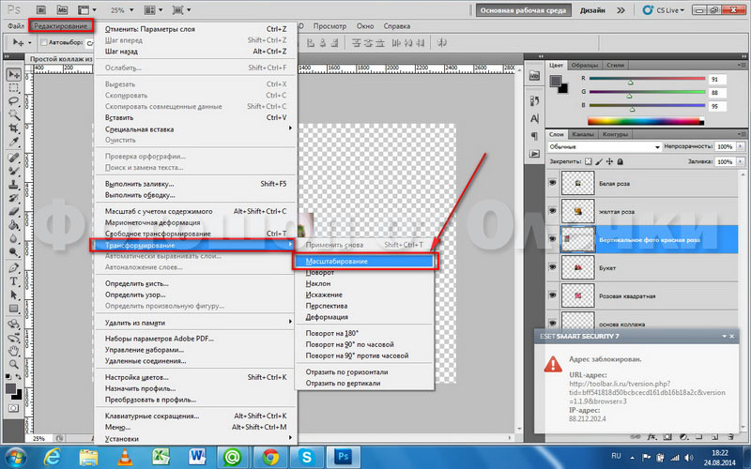
Чтобы слой не деформировался относительно ширины и высоты, не забывайте зажимать клавишу Shift, и не отпуская ее, тянуть за уголки.
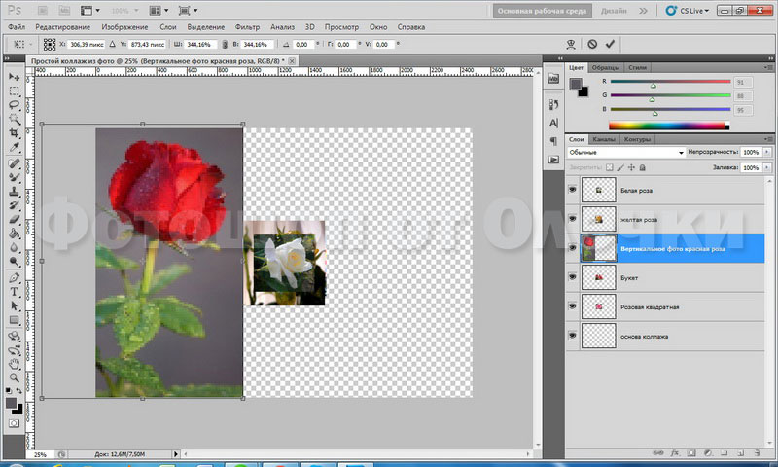
Получилось так, что фрагмент с красной розой вышел за пределы документа с коллажем, и чтобы снизить «вес» будущего коллажа, надо обрезать лишнее. Для этого активизируем инструмент рамка (5-ый сверху в панели инструментов), обводим ею весь документ по периметру и жмем на Enter.
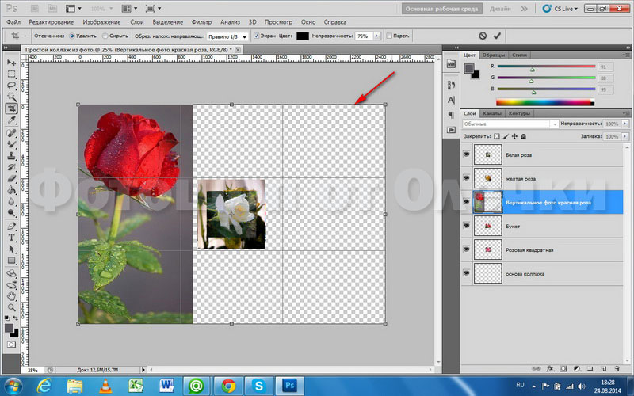
Вы помните, что все фотографии скопировались в центр документа. Я начинаю размещать квадратные фотографии, в данном случае фрагмент с розовой розой. Для того чтобы остальные не мешали можно скрыть их видимость.
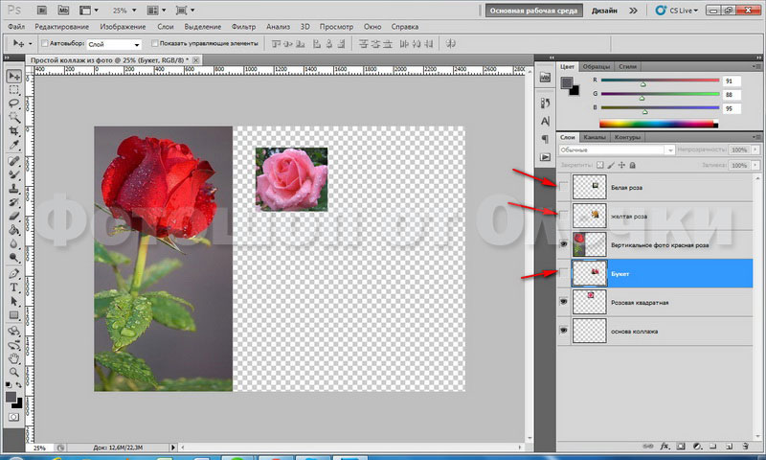
Увеличу немного размер фрагмента уже известным вам способом Меню — Редактирование — Трансформирование — Масштабирование.
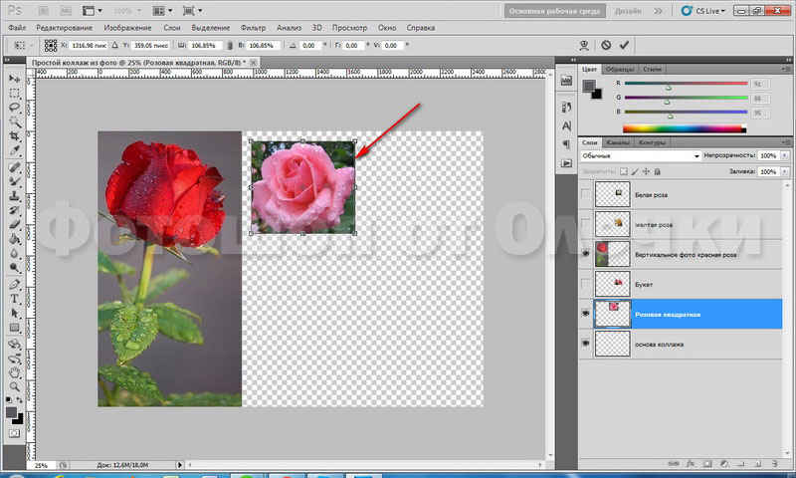
Расставлю другие фрагменты на коллаже. Слои Желтая роза и Букет решила немного повернуть.
Для этого идем в Меню — Редактирование — Трансформирование — Поворот.
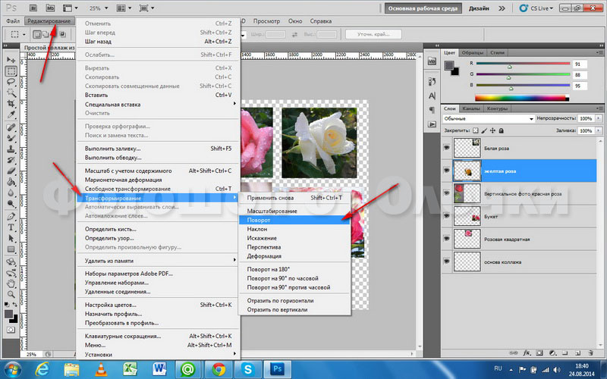
Вы конечно же можете поэкспериментировать и расставить ваши фотографии по другому. Я вот решила снова уменьшить немного фрагмент Вертикальное фото красная роза. И воспользовалась все теми же действиями: Меню — Редактирование — Трансформирование — Масштабирование.
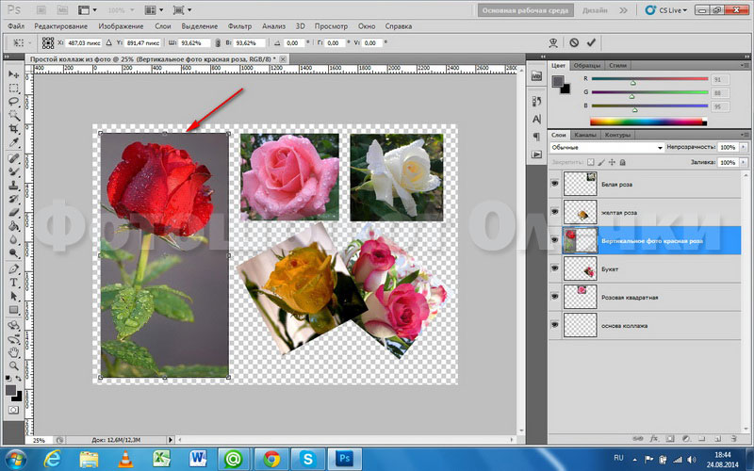
Мне показалось, что фон с вертикального фото вполне подойдет для всего коллажа. Для этого инструментом ПИПЕТКА определяем цвет.
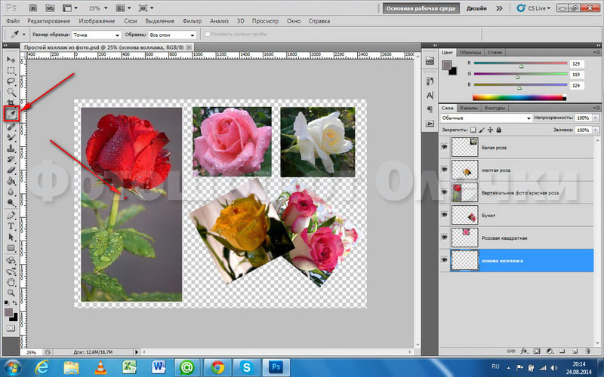
Переходим на слой Основа коллажа и активируем инструмент ЗАЛИВКА, кликаем левой кнопкой мыши по полю коллажа и получаем серый фон рабочего документа.
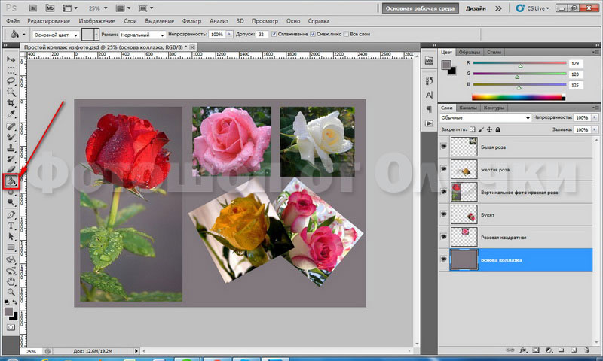
Чтобы выделить фрагменты с фотографиями в коллаже, сделаем белые рамочки на каждом фрагменте. Рамки будем делать прямо поверх фотографии.
Начинаем с вертикального фото. Нам нужно его выделить. Для этого активируем нужный слой, идем в Меню — Выделение — Загрузить выделенную область. Жмем на ОК.
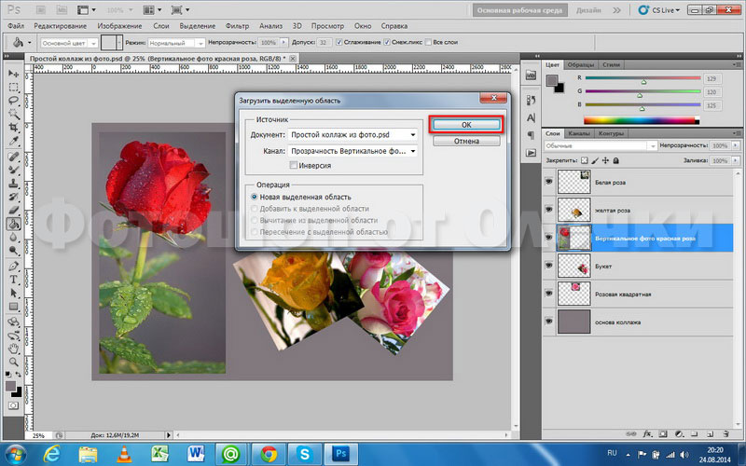
Видим, что красная роза выделилась прерывистыми линиями.
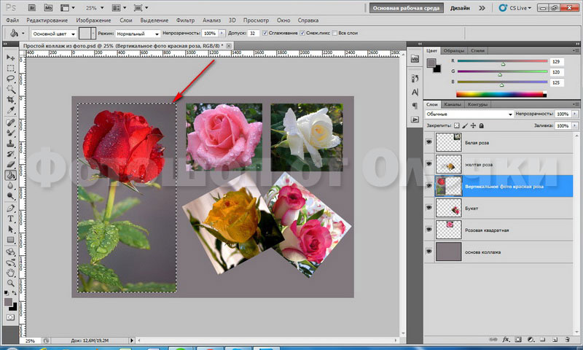
Идем в Меню — Редактирование — Выполнить обводку.
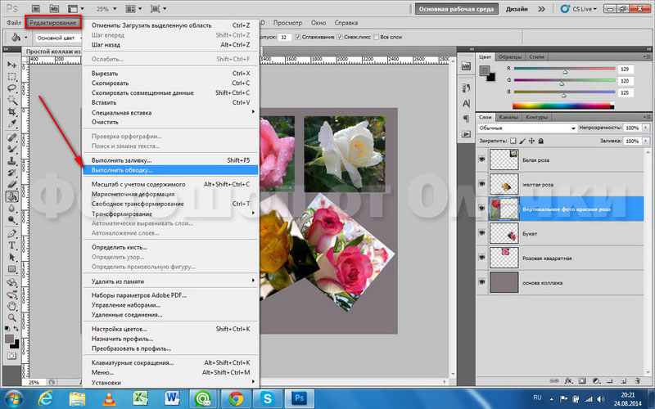
Ширину обводки назначим 5 рх, цвет белый, обводка внутри фото. Вы можете попробовать сделать иначе. В конце выполненных действий снимаем выделение (Меню — Выделение — Отменить выделение).
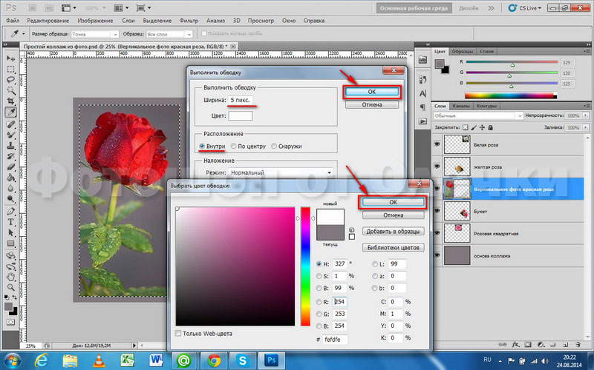
Повторяем наши действия со всеми фрагментами.
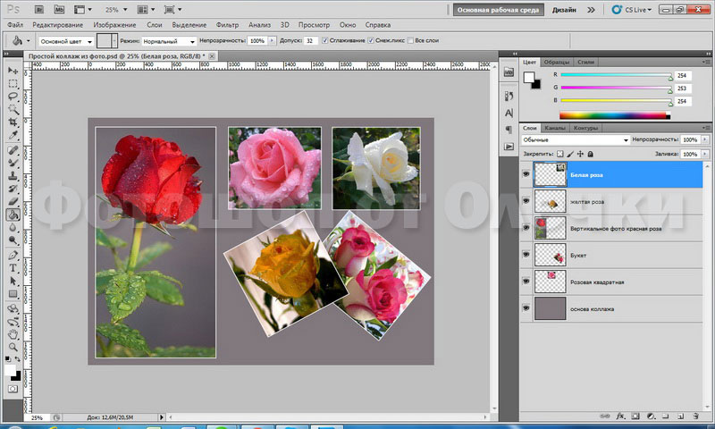
Давайте выделим наши фото тенью. Для этого кликаем по активному слою левой кнопкой 2 раза и назначаем следующие параметры тени. Вы можете поэкспериментировать с параметрами, как тени, так и с другими параметрами наложения.
Я оставила все параметры одинаковыми для всех фрагментов коллажа.
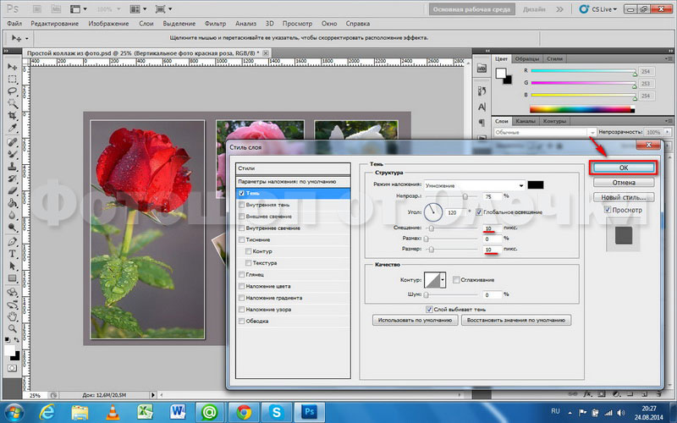
Вот такой простой коллаж из фото у меня получился. Можно его подписать. Как это сделать, я вам уже рассказывала. Для этого активизируем инструмент ТЕКСТ, выбираем цвет текста и шрифт.
Теперь в окончательном варианте можно и уменьшить размер коллажа до 1000 рх по ширине. Этого вполне достаточно (Меню — Изображение — Размер изображения).
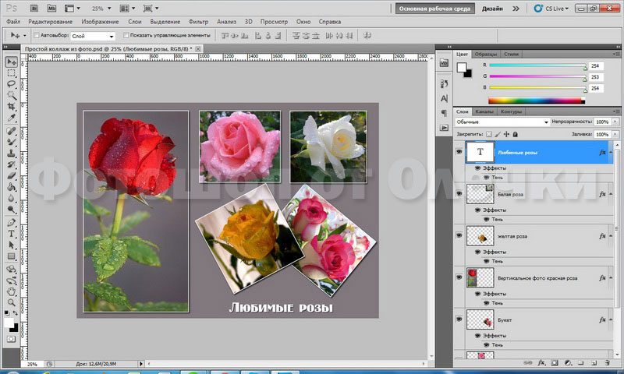
Сохраняем рабочий документ в формате PSD, если захотим в последствии что-то изменить. Для этого идем в Меню — Файл — Сохранить как — выбираем тип файла Photoshop PSD.
И после этого сохраняем свой коллаж в формате jpg. Идем в Меню — Файл — Сохранить для Web и устройств.
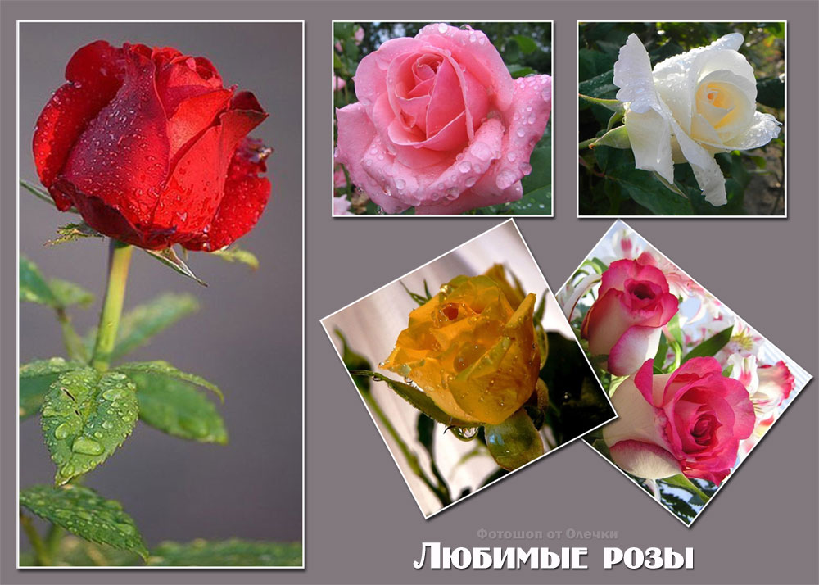
А это похвастушки! Когда-то я проходила тренинг у Ольги Бор по созданию скрапбукинга. Статья об этом написана на моем сайте о жизни в Болгарии, и перенести ее сюда в оригинальном виде уже не получится. Но вы можете просто посмотреть мою работу. Мало того, что все детали скрапбукинга выполнены мною, и эта картинка тоже своего рода коллаж, только намного сложнее… И при определенном терпении вы тоже сможете этому научиться.
Все придет с опытом, поверьте.
